ΔΗΜΗΤΡΗΣ Σ. ΒΑΚΗΣ

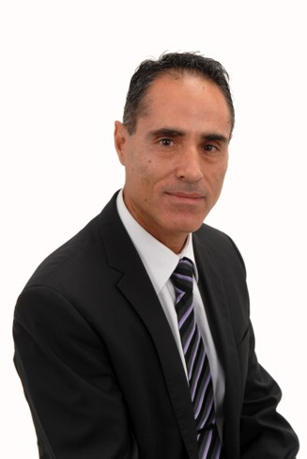

Θέση:

■ Διοικητικός Σύμβουλος, KPMG Limited

Ακαδημαϊκά και Επαγγελματικά προσόντα:

■ Πτυχίο Πληροφορικής (BSc) και Λογιστικής (Joint Honours) /
Fellow Chartered Accountant (FCA) / CF

Επαγγελματικό ιστορικό και Πείρα:

■ Εργάστηκε στην Touche Ross & Co στο Λονδίνο από το 1984 μέχρι το 1987. Επανήλθε στην Κύπρο το 1987 και εργάστηκε στην Μεταξάς Λοϊζίδης Συρίμης και Σια (τώρα KPMG Limited), όπου έγινε συνέταιρος το 1991.

■ Υπεύθυνος κατά καιρούς για διάφορα τμήματα και υπηρεσίες της KPMG όπως Συμβουλευτικές Υπηρεσίες (Εκπόνηση μελετών βιωσιμότητας, και ειδικών Διαχειριστικών Έλεγχων, κ.α.), Υπηρεσίες Εσωτερικού Ελέγχου, Business Performance Improvement (Διεξαγωγή μελετών σε διαχειριστικά συστήματα όπως ISO 9000, ISO 14000, κ.α.), και Υπηρεσίες Πληροφορικής (Καταγραφή και βελτίωση διαδικασιών, της οργανωτικής δομής και των δικλείδων ασφαλείας, διαχείρηση κινδύνων, κ.α.).

■ Σήμερα είναι υπεύθυνος για Ελεγκτικές υπηρεσίες σε διαφορους οργανισμούς, υπεύθυνος για τα τεχνολογικά συστήματα της KPMG στην Κύπρο και υπεύθυνος για Ανάπτυξη Αγορών.

■ Είναι, επίσης μέλος της Εκτελεστικής Επιτροπής του Δ.Σ. της KPMG Limited στην Κύπρο.

Επιπρόσθετες πληροφορίες:

■ Μέλος των πιο κάτω οργανισμών/ ινστιτούτων:
- Μέλος του Institute of Chartered Accountants in England and Wales (ICAEW).
- Μέλος του Συνδέσμου Εσωτερικών Ελεγκτών Κύπρου.
- Μέλος του Διοικητικού Συμβουλίου της ΟΕΒ και μέλος της Εκτελεστικής του Επιτροπής.
- Διετέλεσε μέλος του Διοικητικού Συμβουλίου του Ιδρύματος Προώθησης Έρευνας.
- Διετέλεσε μέλος του Διοικητικού Συμβουλίου της Αρχής Κρατικών Εκθέσεων.
- Διετέλεσε μέλος του Διοικητικού Συμβουλίου του Κυπριακού Συνδέσμου Συμβούλων Επιχειρήσεων.
- Διετέλεσε μέλος της Επιτροπής Πληροφορικής του Συνδέσμου Εγκεκριμένων Λογιστών Κύπρου.

